Лабораторная работа № 1.

Использование виртуальных машин для изучения сетевого взаимодействия операционных систем

Настройки виртуальных машин

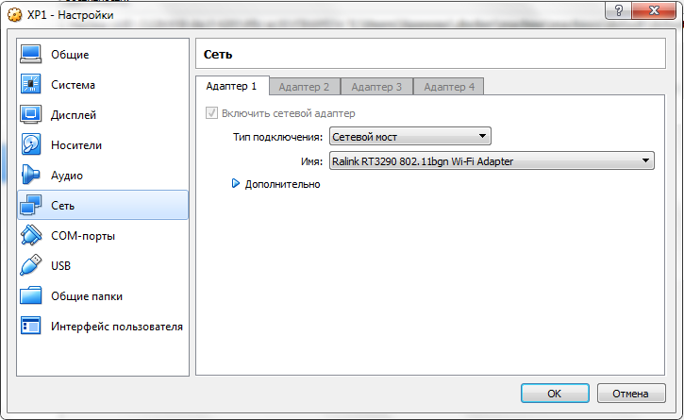 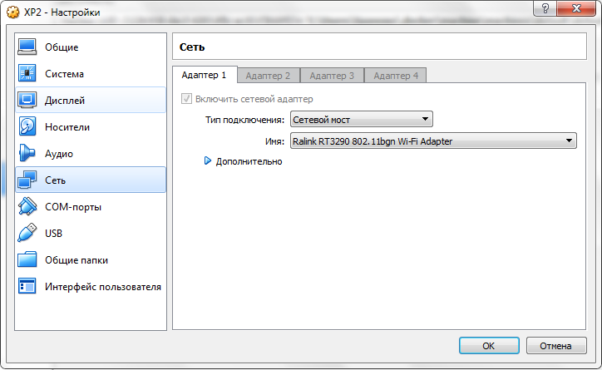

Проверка сетевого взаимодействия

Узнаем ip каждой машины

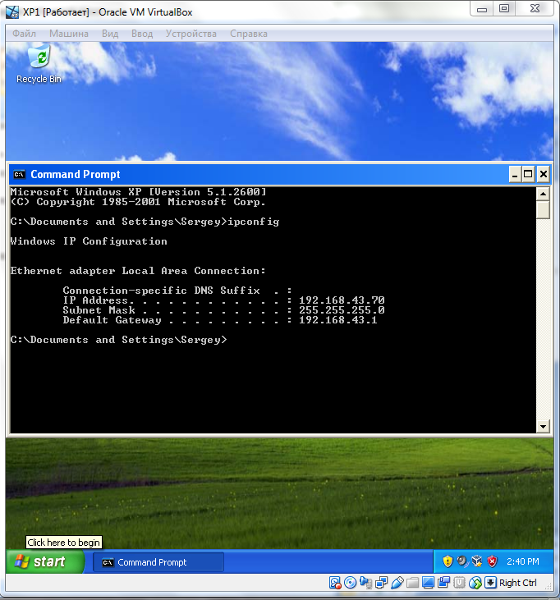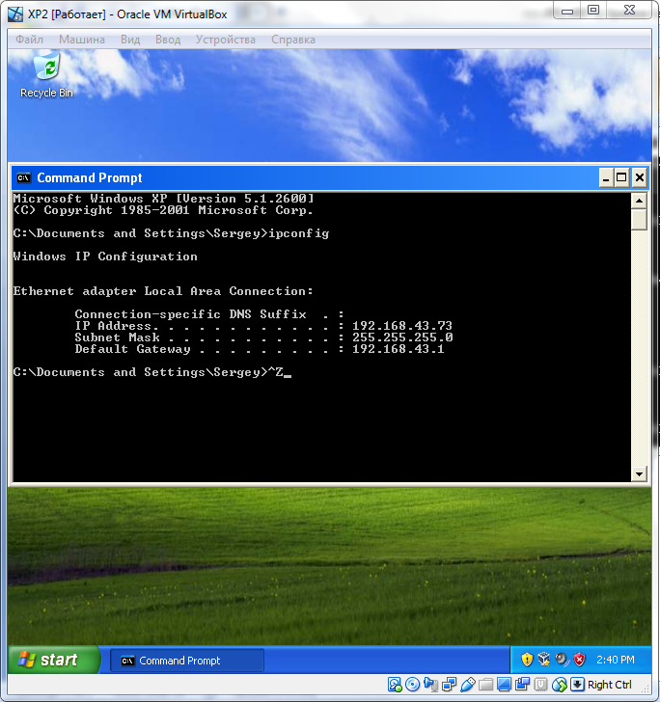

Пропингуем каждую из них

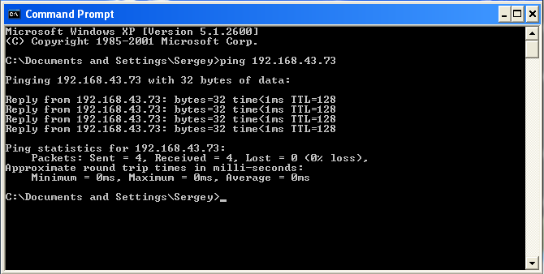 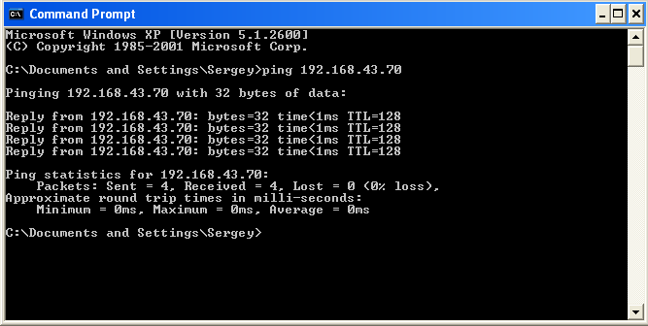

Также свяжемся в каждой виртуальной машине с основной

